Họ tên học sinh: …………………………..…..…………………… Lớp: 9B1/ …... Ngày: …. / … / 20….
- Trắc nghiệm
Câu 1: Cho 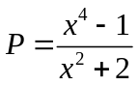, có bao nhiêu giá trị của x để P = 0
- 0 | - 1 | - 2 | - 4
Câu 2: Tìm giá trị nhỏ nhất của biểu thức 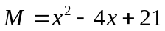
- 15 | - 16 | - 17 | - 19
Câu 3: Cho 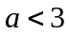, giá trị của biểu thức 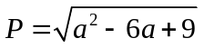
- 3-a | - a-3 | - a+3 | - -a-3
Câu 4: Phương trình sau có mấy nghiệm 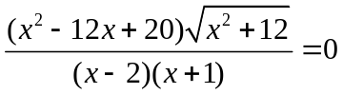
- 0 | - 1 | - 2 | - 3
Câu 5: Tìm giá trị tham số m để đường thẳng 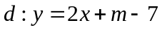 đi qua điểm 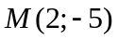
- -4 | - -3 | - 0 | - -2
Câu 6: Có bao nhiêu giá trị của tham số m để hai phương trình sau có nghiệm chung
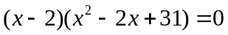 (1)
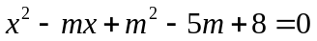 (2)
- 1 | - 2 | - 3 | - 4
Câu 7: Tìm các giá trị của x sao cho 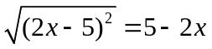
- 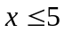 | - 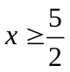 | - 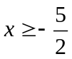 | - 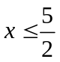
Câu 8: Gọi 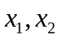 là các nghiệm của phương trình 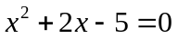. Tính 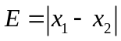
- 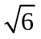 | - 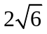 | - 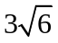
Câu 9: Biết rằng phương trình 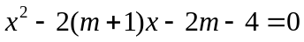 có một nghiệm bằng -2. Tìm nghiệm còn lại của phương trình đó.
- -1 | - 0 | - 1 | - 
Câu 10: Rút gọn biểu thức 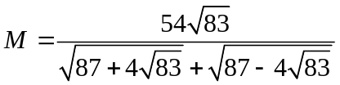
- 27 | - 9 | - 18 | - 21
Câu 11: Rút gọn biểu thức 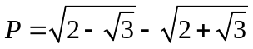
-  | -  | - 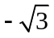 | - 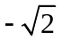
Câu 12: Gọi là các nghiệm của nghiệm của phương trình 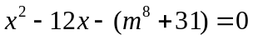. Tính 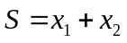
- -12 | - 12 | - 6 | - 15
Câu 13: Có bao nhiêu giá trị nguyên của tham số m để hệ phương trình sau có vô số nghiệm?
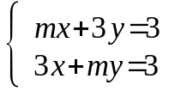
- 1 | - 2 | - 3 | - 4
Câu 14: Hệ phương trình sau có mấy nghiệm
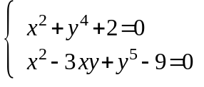
- 6 | - 4 | - 2 | - 0
Câu 15: Tìm các giá trị của a và b để hệ phương trình 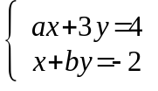có nghiệm 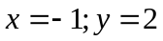
- 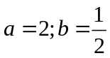 | - 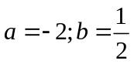 | - 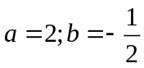 | - 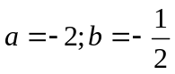
Câu 16: Cho các đường thẳng 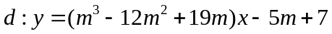 và 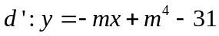. Có bao nhiêu giá trị của tham số m để d song song với d’.
- 1 | - 2 | - 3 | - -4
Câu 17: Có bao nhiêu giá trị nguyên của tham số m để hàm số sau nghịch biên trên R: 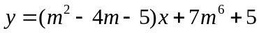
- 1 | - 2 | - 3 | - 5
Câu 18: Tìm giá trị nhỏ nhất của biểu thức 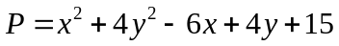.
- 4 | - 5 | - 6 | - 3
Câu 19: Cho 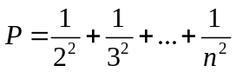, với 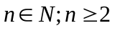. Khẳng định nào dưới đây là đúng:
- 0 < P < 1 | - P = 1 | - 1 < P < 2 | - 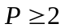
Câu 20: Cho các số thực a, b, c thỏa mãn các điều kiện: abc = 1. Tính giá trị của biểu thức
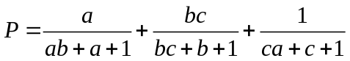
-  |  | - 
Câu 21: Cho a, b, c là độ dài 3 cạnh của một tam giác. Khi đó phương trình 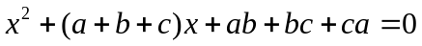
- Vô nghiệm | - Có đúng một nghiệm
- Có hai nghiệm trái dấu | - Có hai nghiệm đều dương

Câu 22: Cho a, b, c là các số thức khác 0 thõa mãn a + b + c = 0. Biểu thức 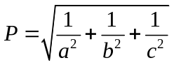sau khi rút gọn bằng:
- 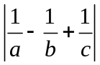 | - 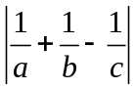 | - 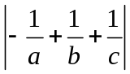 | - 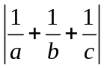
Câu 23: Có bao nhiêu cặp số nguyên a, b để biểu thức 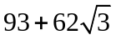 viết được dưới dạng 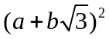 với 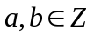
- 0 | - 1 | - 2 | - 3
Câu 24: Cho các số thức a và b thõa mãn a + b + ab = 8. Tìm giá trị nhỏ nhất của biểu thức 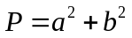
- 4 | - 6 | - 8 | - 10
Câu 25: Hình vuông có mấy trục đối xứng
- 1 | - 2 | - 3 | - 4
Câu 26: Cho tứ giác ABCD. M, N, P, Q lần lượt là trung điểm các cạnh AB, BC, CD, DA. Tức giá MNPQ là hình gì?
- Hình vuông | - Hình thoi | - Hình chữ nhật | - Hình bình hành
Câu 27: Cho điểm I nằm trong đường tròn tâm O, bán kính 5cm. Đường thẳng d thay đổi đi qua I, cắt đường tròn tại M và N. Độ dài đoạn thằng MN đạt giá trị nhỏ nhất bằng bao nhiêu biết OI = 3cm.
- 7cm | - 8,5cm | - 8cm | - 9cm
Câu 28: Từ điểm M nằm ngoài đường tròn tâm O, kẻ các tiếp tuyến MP, MQ với đường tròn. Biết rằng tam giá MPQ đều và 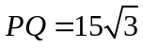cm. Đường kính của đường tròn bằng bao nhiêu cm.
- 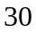 | - 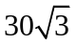 | - 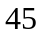 | - 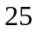
Câu 29: Biểu thức 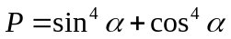 sau khi biến đổi bằng:
- 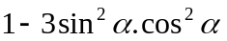 | - 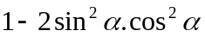
- 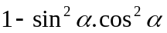 | - 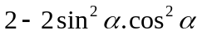

Câu 30: Cho tam giác ABC, 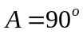, kẻ đường cao AH. Biết 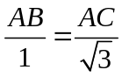, BH = 3cm. Tính độ dài cạnh BC.
- 10cm | - 11cm | - 12cm | - 15cm
Câu 31: M là điểm di động nằm trên nữa đường tròn tâm O, đường kính AB = 2R. Hạ MH vuông góc với AB. Diện tích tam giác MOH đạt giá trị lớn nhất bằng bao nhiêu?
- 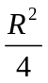 | - 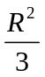 | - 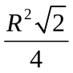 | - 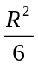
Câu 32: C là điểm chính giữa của nửa đường tròn đường kính AB, M là điểm thuộc cung BC, hạ CH vuông góc với AM. Tính góc OHM.
- 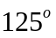 | - 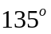 | - 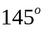 | - 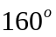
Câu 33: Cho 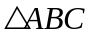đều cạnh 2a. M, N, P là các điểm lần lượt di động trên các cạnh AB, BC, CA. Tính giá trị nhỏ nhất của
- 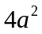 | - 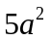 | - 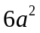 | - 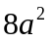
- Tự luận
Bài 1:
1,Cho biểu thức: K = 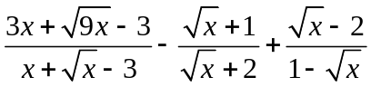 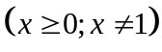
- Rút Gọn K
- Tính giá trị của biểu thức K khi x = 24+ 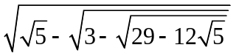.
2, Chứng minh rằng số A= n³ +3n²-n-3 chia hết cho 48 với mọi n lẻ
Bài 2:
- Giải phương trình
- Cho a, b, c là 3 số từng đôi một khác nhau và thoả mãn:
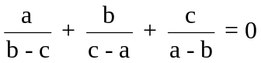
Chứng minh rằng: 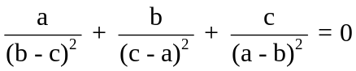
Câu 3:
a) Rút gọn biểu thức: 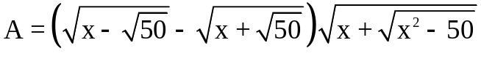 với 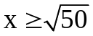
b) Cho 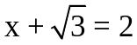. Tính giá trị của biểu thức: B = x⁵ – 3x⁴ – 3x³ + 6x² – 20x + 2018
Câu 4:
a) Giải phương trình 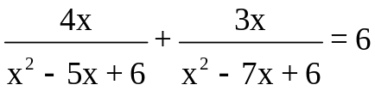
a) Giải phương trình : 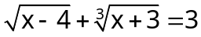
b) Tìm các cặp số nguyên (x; y) thỏa mãn 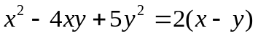

---- Hết -----

